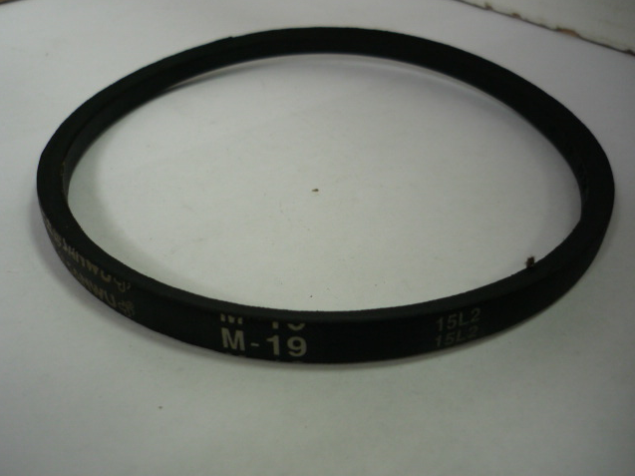

Код из 1С | Артикул | Наименование/ Бренд/  Поставщик | Габариты,  Д*Ш*В  мм | Масса,  гр | Материал | Место установки/Назначение
F0071136 |  | Ремень клиновой K21M019 V-Belt (M19) | L=220  h=10 |  | Полиуретан
 |  | Россия

